

**Metodología de Sistemas I**

Equipo docente:

Ing. Rita Mabel Perez, Exequiel Santoro y Martín Garay

**“Trabajo Práctico Integrador”**

**Proyecto:**

**Super ¡Mami! – Ventas**

**Sistema:**

**Restbee E-commerce**

Septiembre 2020.

Alvarez, Alvin - 110824

Aybar, Jonathan - 110989

Balanowsky, Leandro - 110695

Giannico, Agustina - 110892

Gonzalez, Juan - 111176

Musumeci, Tomás - 110784

Mansilla, Ignacio - 110965

**Historial de Versionado**

|  |  |  |  |
| --- | --- | --- | --- |
| **Fecha** | **Versión** | **Descripción** | **Miembros** |
| 14/09/2020 | 0.1 | * Definición roles miembros equipo. * Relevamiento de información. * Análisis caso práctico. | Equipo GitVash |
| 15/09/2020 | 0.2 | * Definición Objetivo * Definición alcances y límites | Equipo GitVash |
| 17/09/2020 | 0.3 | * Confección Product Backlog * Redacción Acta de Constitución | Equipo GitVash |
| 20/09/2020 | 1.0 | * Revisión final * Entrega Primera Instancia | Equipo GitVash |
| 12/10/2020 | 1.1 | * Correcciones puntuales * Análisis Factibilidad y Riesgo del proyecto | Equipo GitVash |
| 15/10/2020 | 1.2 | * Correcciones Acta de Constitución * Justificación del Negocio * User Stories | Equipo GitVash |
| 20/10/2020 | 2.0 | * Correcciones Normas APA * Entrega Segunda Instancia | Equipo GitVash |

Índice

1. Introducción 4

2. Relevamiento del Proyecto 5

2.1 Organigrama departamental y descripción de procesos 5

2.1.1 Proceso de Ventas online 11

3. Propuesta 14

4. Roles de Usuario 17

5. Product Backlog 18

6. Acta de Constitución 19

7. Estimación y planificación 21

7.1 Metodología 21

7.2 Diagrama de Gantt 22

8. Historias de Usuario 23

8.1 Canónica 33

9. Justificación del proyecto 34

9.1 Factibilidad 34

9.1.1 Operativa 34

9.1.2 Técnica 36

9.1.3 Económica 38

9.2 Riesgos 41

9.2.1 Identificación de riesgos 41

9.2.2 Análisis 42

9.2.3 Planificación de Riesgos 44

9.2.4 Monitorización 45

9.3 Diagrama de clases 48

Glosario 49

## 

## Introducción

El objetivo de este Trabajo Práctico Integrador es poner en práctica los conceptos ya aprendidos de la unidad uno, referidos a los temas abordados en la cátedra de Metodología de Sistemas I como objetivo, alcance y requerimientos de un sistema de información.

Lo que se realiza en esta etapa es analizar y proponer un sistema de información que pueda satisfacer las necesidades del área de Ventas del Supermercado “Super ¡Mami!”.

Este procedimiento brindará a todo el equipo la experiencia de cómo realizar posteriormente la práctica supervisada. Además de enriquecer el proceso de trabajo y la comunicación del equipo por utilizar metodologías ágiles y Scrum. Esta actividad mejoró considerablemente nuestra dinámica grupal y la confianza entre nosotros mismos. Las herramientas empleadas fueron diversas, pero principalmente Discord, Trello, Drive, Draw.io, Git, Github.

En cuanto a las limitaciones, la principal y la que más nos afectó fue la cuarentena, imposibilitandonos a hacer un relevamiento correcto de la información y obligándolos a mantener esa parte del trabajo en el ámbito de lo imaginario. Así mismo la inexperiencia y la falta de costumbre a trabajar con esta metodología, nos provocó problemas como dificultades para coordinar las reuniones o el no saber por dónde dar inicio al proyecto.

## 

## 2. Relevamiento del Proyecto

## 2.1 Organigrama departamental y descripción de procesos

**Área Compras**: encargada del orden y pedido de nuevos productos, se divide en dos subáreas:

* Importación: productos provenientes del exterior.
* Nacionales: todos aquellos productos de producción nacional.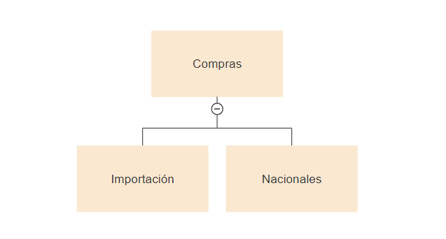

*Figura 1. El área compras forma parte del diagrama general.*

**Área Depósito**: encargada de mantener el stock y realizar el despacho de los pedidos, podemos encontrar dos subáreas:

* Stock: control interno de los productos disponibles.
* Despacho: armado de pedidos.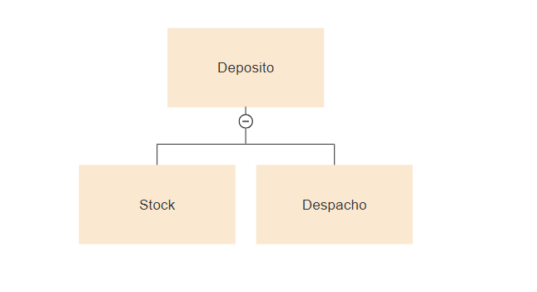

*Figura 2. El área depósito forma parte del diagrama general.*

**Área Recursos Humanos**: encargada del manejo de las relaciones humanas laborales en la empresa se subdivide en tres subáreas:

* Relaciones Laborales: coordinación de relaciones entre empleados en el ámbito laboral.
* Comunicación y Clima Laboral: manejo del clima laboral de todas las áreas.
* Jefe Contratación: control y busca del personal necesario para el correcto cumplimiento de las funciones de las diversas áreas.

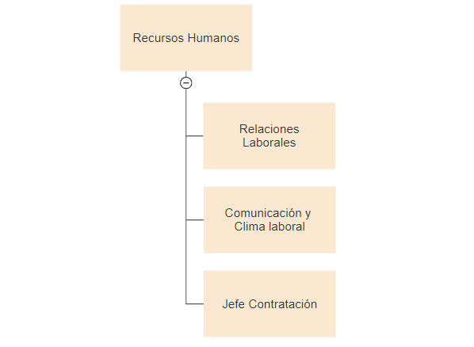

*Figura 3. El área RRHH forma parte del diagrama general.*

**Área Logística**: interactúa con todas las áreas influyendo directamente en su organización, podemos encontrar tres subáreas.

* Distribución y Servicios Prestados: distribución del trabajo para un mejor funcionamiento de los servicios.
* Comunicación Sucursales: encargada de la relación directa entre sucursales.
* Planificación y Control de Inventario: interviene en el Área Depósito planificando el correcto funcionamiento.

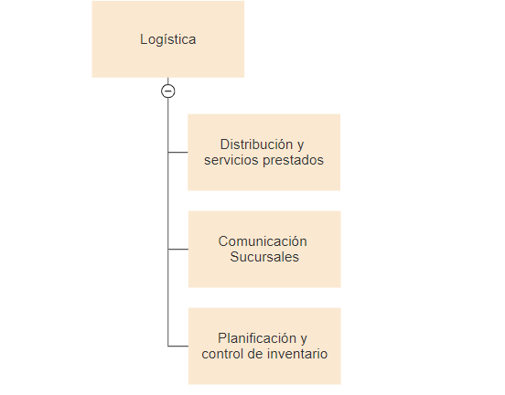

*Figura 4. El área logística forma parte del diagrama general.*

**Área Administración:** encargada de todo lo referido a burocracia interna de la empresa se divide en:

* Secretaria: organiza y recibe papeleo que llega a la empresa.
* Gerencia: administra al área Secretaria y se encarga de los asuntos más relevantes de la empresa.
* Finanzas: lleva control total de los ingresos y egresos del capital de la empresa.
* Presupuesto: se desprende del Área Finanzas encargándose de un control preciso del presupuesto disponible para el gasto o no de los recursos propios de la empresa.

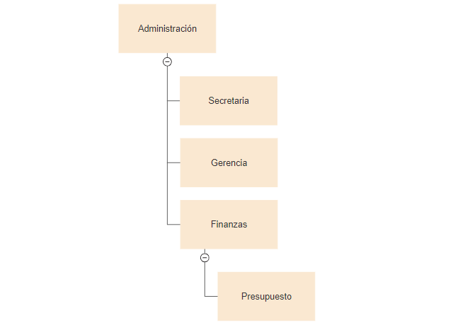

*Figura 5. El área administración forma parte del diagrama general.*

**Área Ventas:** Se encarga del manejo directo de todas las compras realizadas por los clientes tanto sea de forma web o a través de las sucursales, se subdivide en dos áreas muy importantes

* Ventas Sucursal : dirige y lleva un control de todas las ventas provenientes de sucursales.
* Ventas Online : administra las ventas que se realizan a través de página web , desde que el cliente realiza su pedido hasta que lo recibe , en esta área es donde nuestro proyecto hace énfasis de forma total.

*Figura 6. El área de ventas forma parte del diagrama general.*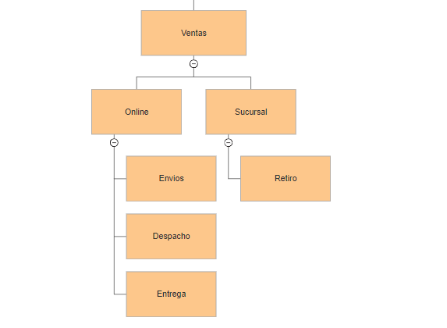

# 

# 

# 

# 

### **2.1.1 Proceso de Ventas online**

*Figura 7. Diagrama de ventas.*

**Gestión cliente:** se realiza un gestor ABM de los clientes. También se registran encuestas de estos, y se emiten reportes respecto a la experiencia y problemas de los mismos.

**Gestión pedido:** el cliente realiza su pedido acorde al stock disponible (consultado previamente), cuando el cliente decide realizar la compra se registra una nota de pedidos en la cual se asienta la fecha y/o hora calculada de envío; por último se registran reportes sobre los productos más vendidos y productos más consultados

**Gestión facturación:** se registra la facturación del pedido y se emite una copia la cual se entregará al cliente a la hora de la entrega. A su vez se puede emitir un reporte del total monto ganado.

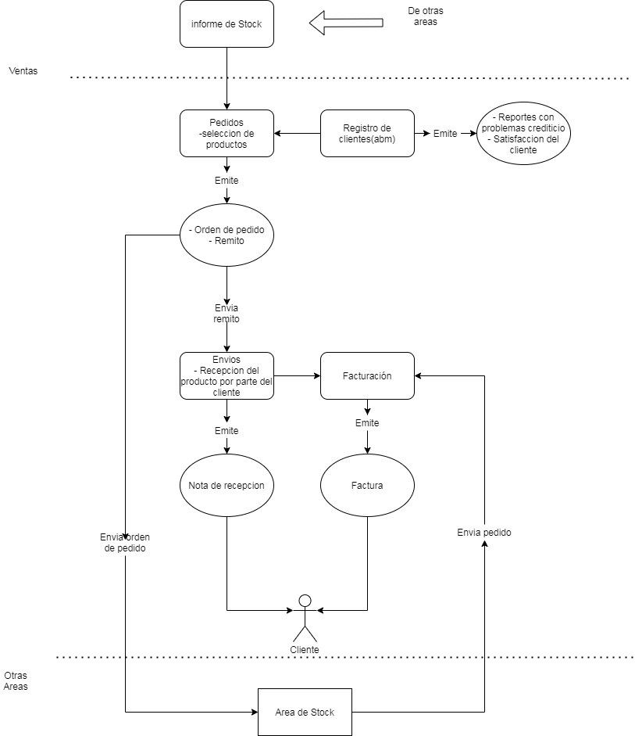

*Figura 8. Diagrama de necesidades de información*

# 

# 3. Propuesta

|  |  |
| --- | --- |
| Etapa 1: PRESENTACIÓN DEL PROYECTO | |
| 1-Datos del alumno | |
| Leandro Balanowsky, 110695 - Juan Gonzalez, 111176 - Ignacio Mansilla, 110965 - Agustina Giannico, 110892 - Tomás Musumeci, 110784 - Alvin Álvarez, 110824 y Jonathan Aybar, 110989. | |
| Nombre del proyecto: Super ¡MAMI! - Ventas | |
| Correo institucional : [110965@tecnicatura.frc.utn.edu.ar](mailto:110965@tecnicatura.frc.utn.edu.ar) , [110989@tecnicatura.frc.utn.edu.ar](mailto:110989@tecnicatura.frc.utn.edu.ar) ,  [110824@tecnicatura.frc.utn.edu.ar](mailto:110824@tecnicatura.frc.utn.edu.ar) ,[111176@tecnicatura.frc.utn.edu.ar](mailto:111176@tecnicatura.frc.utn.edu.ar) , [110784@tecnicatura.frc.utn.edu.ar](mailto:110784@tecnicatura.frc.utn.edu.ar) , [110695@tecnicatura.frc.utn.edu.ar](mailto:110695@tecnicatura.frc.utn.edu.ar) , [110892@tecnicatura.frc.utn.edu.ar](mailto:110892@tecnicatura.frc.utn.edu.ar) | |
| 2-Datos de la PS | |
| X Se desarrolla en una empresa | NO Es inventiva del propio alumno |
| **Objetivo del proyecto** | |
| Brindar información para el Área de Ventas online gestionando módulo clientes, pedidos y facturación ofreciendo reportes estadísticos que contribuyan al proceso de toma de decisiones del área mencionada para mejorar la prestación de servicios. | |
| **Límite** | |
| **Desde** que se registra un cliente para realizar la compra  **hasta** que se emiten reportes. | |
| **Alcances** | |
| **Requerimientos funcionales (R.F)** | |
| **Gestión Clientes:**   * Registrar clientes. * Modificar datos de clientes. * Eliminar clientes. * Consultar clientes. * Registrar experiencia del cliente respecto a su pedido. * Emitir reporte estadístico de promedio de gastos en compras de todos los clientes. * Emitir reporte estadístico de promedio de satisfacción del cliente respecto a su pedido. | |
| **Gestión Pedidos:**   * Registrar nota de pedido. * Consultar stock. * Modificar nota de pedido. * Eliminar nota de pedido. * Emitir Remito. * Emitir reporte de los productos más vendidos. * Emitir reporte estadístico sobre productos más consultados. | |
| **Gestión Facturación:**   * Registrar métodos de pago. * Emitir facturación del pedido. * Emitir reporte de ganancia total. * Emitir reporte de las formas de pago más utilizadas. | |
| **Requerimientos no funcionales (R.N.F)** | |
| **Seguridad:**   * El cliente debe registrarse con un e-mail único. * El cliente debe registrarse con una clave alfanumérica. * El sistema debe asegurarse de la protección de los datos del cliente. * Todos los datos deben respaldarse cada 24 horas.   **Eficiencia:**   * La actualización del stock no debe superar los 2 minutos. * Los datos modificados en la base de datos deben ser actualizados para todos los usuarios que acceden en menos de 20 segundos. * El sistema debe ser capaz de operar sin problemas con hasta 2000 sesiones iniciadas simultáneamente. * Los reportes estadísticos no deben superar los 5 segundos.   **Accesibilidad:**   * La experiencia del cliente respecto a su pedido debe registrarse con un escala de satisfacción que va del 1 al 5. * El sistema debe tener una interfaz amigable y accesible para los clientes. * El sistema debe mostrar mensajes de error explicando el mismo con precisión y fácil comprensión para los clientes. | |
| **3-Justificación** | |
| El objetivo y el porqué de nuestro proyecto, es proponer un nuevo sistema que brinde soporte para ventas online. Dado a la situación actual de la pandemia este tipo de plataforma, es indispensable para seguir ofreciendo el servicio, ya que en estas circunstancias que los clientes compren físicamente desde una sucursal, se encuentra limitada por las restricciones que existen actualmente. Además, este tipo de sistemas ya son usuales en el mercado actual, por ende es necesario que se implemente este tipo de servicio por la demanda que se va teniendo con el tiempo. El futuro, está en este modelo de prestaciones, ya que cada vez más la gente compra sus productos desde un catálogo desde la comodidad de sus hogares. Por otra parte, este sistema trae ventajas como conocer ciertos datos estadísticos y obtener reportes de información, como por ejemplo: Productos más vendidos, temporada con mayor cantidad de ventas, preferencias de los clientes, zonas o lugares donde se concentran mayor compras de los clientes, entre otros. | |
| **4-Datos a completar por el docente** | |
| Fecha: | Estado: Aprobado  Rechazado |

## 

# 

# 4. Roles de Usuario

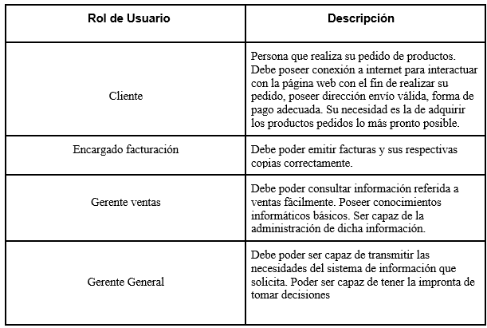

Tabla 1. Roles de Usuario

# 

# 5. Product Backlog

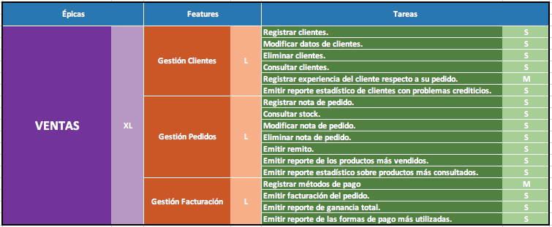

*Tabla 2. Product backlog.*

# 

# 

# 

# 

# 

# 

# 

# 

# 6. Acta de Constitución

|  |  |
| --- | --- |
| **Organización :** GitVast  **Fecha :** 19/09/2020  **Cliente :** Supermercado SuperMami  **Patrocinador :** TUP-UTN Facultad Regional Córdoba  **Gerente del Proyecto** : Ing. Rita Pérez | |
| **RestBee E-Commerce** | |
| **Justificación y Descripción del Proyecto**  El objetivo y el porqué de nuestro proyecto, es proponer un nuevo sistema que brinde soporte para ventas online. Dada a la situación actual de la pandemia este tipo de plataforma, es indispensable para seguir ofreciendo el servicio, ya que en estas circunstancias que los clientes compren físicamente desde una sucursal, se encuentra limitada por las restricciones que existen actualmente. Además, este tipo de sistemas ya son usuales en el mercado actual, por ende es necesario que se implemente este tipo de servicio por la demanda que se va generando con el tiempo. El futuro está en este modelo de prestaciones, ya que cada vez más, la gente compra sus productos desde un catálogo en la comodidad de sus hogares.  Por otra parte, este sistema trae ventajas como brindar ciertos datos estadísticos y obtener reportes de información, por ejemplo: productos más vendidos, temporada con mayor cantidad de ventas, preferencias de los clientes, zonas o lugares donde se concentran mayor compras de los clientes, entre otros. | **Riesgos Generales**   * Pérdida de miembro del team. * Pérdida de información por falla de hardware. * Falta de interés hacia el proyecto por parte del tema. * Cierre de la empresa. * Cambio de fechas de entrega. * Confiar demasiado en tecnologías-herramientas no exploradas previamente. * La curva de aprendizaje para la nueva herramienta de desarrollo es más larga de lo esperado. * Las contribuciones de las partes son de baja calidad o irrelevante. * Los usuarios finales insisten en nuevos requisitos. * El proyecto no es viable. * El personal contratado proporciona material de una calidad inaceptable, por lo que hay que añadir un tiempo extra para mejorar la calidad * Depender de una tecnología que aún está en fase de desarrollo alarga la planificación. |
| **Objetivos**  Alcance y requerimientos:   * Registrar clientes. * Modificar datos de clientes. * Eliminar clientes. * Consultar clientes. * Registrar experiencia del cliente respecto a su pedido. * Emitir reporte estadístico de clientes con problemas crediticios. * Emitir reporte de satisfacción del cliente respecto a su pedido. * Registrar nota de pedido. * Consultar stock. * Registrar reserva de stock. * Modificar nota de pedido. * Eliminar nota de pedido. * Emitir remito. * Emitir reporte de las sucursales con más ventas. * Emitir reporte estadístico sobre productos más consultados. * Emitir facturación del pedido. * Emitir reporte de ganancia total.   **Tiempo**  Fecha finalización y entrega : [Noviembre del año 2020] | **Interesados Claves**   * Ing. Rita Pérez - Product Owner * Exequiel Santoro - Product Owner * Martin Garay - Product Owner |
| **Lista de hitos**   * 19-09-2020: Primera entrega TPI * 20-10-2020: Segunda entrega TPI |

# 

# 7. Estimación y planificación

## 7.1 Metodología

Luego de adquirir el conocimiento de Scrum, lo adaptamos de la siguiente manera en el proyecto.

El scrum master Leandro E. Balanowsky, se encargó de organizar el tablero que utilizamos en la plataforma de Trello, además de organizar las meeting. En ellas, primeramente, nos enfocamos en verificar las tareas que habíamos realizado el día anterior, de esta forma, corregirlas o mejorarlas de ser necesario. Luego planeábamos el trabajo que se iba a llevar a cabo en el día y tratábamos de asignar las tareas entre los integrantes del team.

Finalmente, nos ocupamos de actualizar e informar al equipo sobre las tareas realizadas en el transcurso del día.

Una vez terminada todas las actividades, realizamos un informe final, en el cual a modo de demo preparamos para la entrega. Concluida la misma, comienzan las preparaciones para las próximas actividades de la siguiente entrega.

A continuación, presentamos el cronograma con los seguimientos de las tareas realizadas:

## 7.2 Diagrama de Gantt

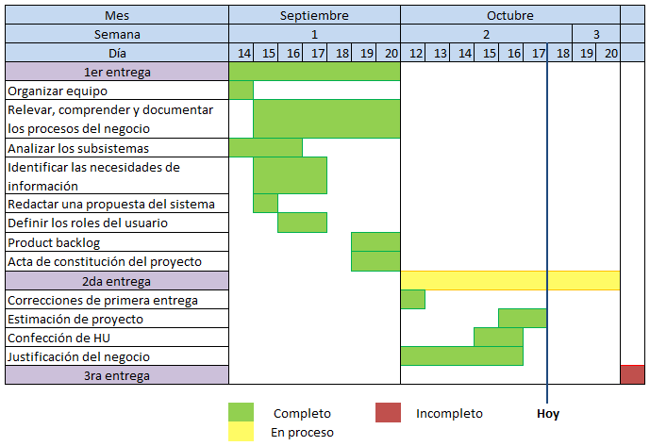

*Figura 9. Diagrama de Gantt.*

# 8. Historias de Usuario

|  |  |  |  |
| --- | --- | --- | --- |
| **Prioridad:** alta | **Número HU:** 01 | **Estimación:** 5 | |
| **Como** gerente de ventas **quiero** poder emitir un reporte estadísticosobre los productos más vendidos **para** la toma de decisiones. | | | |
| **Título/descripción breve:** HU_Reporte de productos más vendidos | | | |
| **Validación:**  **Nota: la página cuenta con filtros por fecha, tipo y marca. Pueden combinarse varios filtros. Si no hay datos debe mostrar un mensaje “No hay datos disponibles para mostrar”.**   1. **dado** quequiero ver mi reporte **cuando** ingreso una fecha específica, **entonces** debe mostrar todas las estadísticas de las ventas de esa fecha. 2. **dado** quequiero ver mi reporte cuando ingreso y no hay datos, **entonces** debe mostrar un mensaje avisando la situación. 3. **dado** quequiero imprimir mi reporte **cuando** ingreso al apartado correspondiente, **entonces** debe salir un botón de imprimir. | | | |
| **Programador:** Leandro Ezequiel Balanowsky | | | **Riesgo:** medio |

|  |  |  |
| --- | --- | --- |
| **Prioridad:** media | **Número HU:** 02 | **Estimación:** 8 |
| **Como** gerente de ventas **quiero** poder emitir un reporte de satisfacción del cliente **para** tomar decisiones en cuanto a los servicios al cliente. | | |
| **Título/descripción breve:** HU_Reporte de satisfacción | | |
| **Validación:**  **Nota: la página cuenta con filtros por valoración, producto y tipo de producto. Pueden combinarse varios filtros. Debe tener un botón para ver las opiniones de los usuarios.**   1. **dado** que quiero ver mi reporte **cuando** ingreso al apartado correspondiente, **entonces** debo poder ver las estadísticas de satisfacción de los clientes. 2. **dado** que veo mis reportes de satisfacción **cuando** hay muchos usuarios insatisfechos **entonces** debe mostrar los comentarios de la satisfacción. | | |
| **Programador:** Leandro Ezequiel Balanowsky | | **Riesgo:** medio |

|  |  |  |
| --- | --- | --- |
| **Prioridad:** alta | **Número HU:** 03 | **Estimación:** 21 |
| **Como** cliente **quiero** realizar un pedido **para** comprar productos. | | |
| **Título/descripción breve:** HU_Pedido del cliente | | |
| **Validación:**  **Nota: Debe haber 25 productos por página. Cada producto debe mostrar su nombre, precio, marca y un botón de “ver producto”. En la página del producto debe estar la descripción y un botón comprar, en caso de no haber stock, debe aparecer el siguiente mensaje “No hay stock disponible para ese producto”.**   1. **dado** quequiero comprar un producto **cuando** selecciono un producto de la lista, **entonces** deberedirigirme directamente a los detalles de pedido. 2. **dado** quequiero comprar un producto **cuando** selecciono un producto sin stock, **entonces** debe mostrar un mensaje informando la situación. 3. **dado** quequiero seleccionar un producto **cuando** ingreso al producto, **entonces** debe mostrar sus características. | | |
| **Programador:** Leandro Ezequiel Balanowsky | | **Riesgo:** alto |

|  |  |  |
| --- | --- | --- |
| **Prioridad:** alta | **Número HU:** 04 | **Estimación:** 8 |
| **Como** cliente **quiero** saber el stock actual de los productos **para** poder realizar mi pedido. | | |
| **Título/descripción breve:** HU_Mostrar stock | | |
| **Validación:**  **Nota: la página cuenta con imágenes descriptivas de los productos y un listado con sus datos (entre los que se encuentra el stock).**   1. **dado** que quiero añadir al carro un producto **cuando** lo selecciono, **entonces** se deberá mostrar su stock. | | |
| **Programador:** Alvin Alvarez | | **Riesgo:** alto |

|  |  |  |
| --- | --- | --- |
| **Prioridad:** media | **Número HU:** 05 | **Estimación:** 13 |
| **Como** cliente **quiero** poder consultar el estado del pedido **para** poder organizarme mejor. | | |
| **Título/descripción breve:** HU_Consulta de estado del pedido | | |
| **Validación:**  **Nota: el e-mail será enviado automáticamente y se mostrará una alerta mientras se esté logueado en la página.**   1. **dado** que quiero consultar el estado de mi pedido **cuando** lo selecciono, **entonces** deberá mostrarse si está en camino, en proceso, retrasado o cancelado. 2. **dado** que quiero consultar el estado de mi pedido **cuando** se encuentra en estado cancelado **entonces** se mandará un mail detallando los motivos. | | |
| **Programador:** Alvin Alvarez | | **Riesgo:** alto |

|  |  |  |
| --- | --- | --- |
| **Prioridad:** alta | **Número HU:** 06 | **Estimación:** 8 |
| **Como** cliente **quiero** poder modificar mi pedido **para** organizar de la mejor manera mi pedido. | | |
| **Título/descripción breve:** HU_Modificar pedido | | |
| **Validación:**  **Nota: cada producto de mi pedido debe tener tanto un botón modificar como un botón eliminar. Si se clickea el botón “Modificar” se podrá agregar o quitar unidades de ese producto mientras que si se clickea “Eliminar” se quitarán del pedido todos los ejemplares de dicho producto.**   1. **dado** que quiero modificar mi pedido **cuando** selecciono alguno de los productos en el carro, **entonces** se debe permitir cambiar la cantidad del mismo. 2. **dado** que quiero modificar mi pedido **cuando** selecciono alguno de los productos en el carro, **entonces** se debe permitir eliminarlo de mi pedido. | | |
| **Programador:** Alvin Alvarez | | **Riesgo:** alto |

|  |  |  |
| --- | --- | --- |
| **Prioridad:** alta | **Número HU:** 07 | **Estimación:** 13 |
| **Como** cliente **quiero** recibir mi factura **para** corroborar los datos de mi pedido. | | |
| **Título/descripción breve:** HU_Acceso factura lado cliente | | |
| **Validación:**  **Nota: la factura debe ser enviada automáticamente por e-mail, en formato pdf con su respectivos datos.**   1. **dado** que quiero recibir mi factura **cuando** realizo mi pedido, **entonces** debe ser enviada vía e-mail al cliente. 2. **dado** que la factura es emitida **cuando** el pedido es realizado, **entonces** debe ser única acorde al número de pedido. | | |
| **Programador:** Ignacio Mansilla | | **Riesgo:** alto |

|  |  |  |
| --- | --- | --- |
| **Prioridad:** alta | **Número HU:** 08 | **Estimación:** 13 |
| **Como** encargado de facturación **quiero** emitir facturas **para** tener un control de las facturaciones. | | |
| **Título/descripción breve:** HU_Emisión facturas | | |
| **Validación:**  **Nota: al consultar las facturas emitidas debe poseer filtros de búsquedas para facilitar la consulta.**   1. **dado** que quiero emitir factura/s **cuando** se realiza un pedido, e**ntonces** debe poder verse los pedidos realizados. 2. **dado** que quiero llevar un control **cuando** emito factura/s, **entonces** debe desplegarse una lista con los datos de todas las factura/s realizadas. 3. **dado** que quiero un control detallado de las factura/s **cuando** consulto las factura/s realizadas, **entonces** debe disponer de filtros de búsqueda de todas las factura/s emitidas. | | |
| **Programador:** Ignacio Mansilla | | **Riesgo:** alto |

|  |  |  |
| --- | --- | --- |
| **Prioridad:** alta | **Número HU:** 09 | **Estimación:** 8 |
| **Como** encargado de facturación **quiero** emitir un reporte de ganancia total **para** la toma de decisiones. | | |
| **Título/descripción breve**: HU_Emisión reporte ganancias | | |
| **Validación:**  **Nota: al momento de emitir un reporte la interfaz debe mostrar un desplegable con filtros por día, semana, mes de las ganancias obtenidas.**   1. **dado** que quiero emitir reportes de ganancias totales **cuando** ingreso al apartado correspondiente, **entonces** debe mostrar las ganancias diarias - semanales - mensuales - anuales. | | |
| **Programador:** Ignacio Mansilla | | **Riesgo:** alto |

|  |  |  |
| --- | --- | --- |
| **Prioridad:** media | **Número HU:** 10 | **Estimación:** 5 |
| **Como** cliente **quiero** buscar entre los productos por marca **para** seleccionar los productos de mi marca preferida. | | |
| **Título/descripción breve:** HU_Filtro por marcas | | |
| **Validación:**  **Nota: la opción de filtrado deberá ser visualizada mediante un desplegable. Si no hay ningún producto para una marca, entonces no deberá mostrarse como opción de filtrado.**   1. **dado** que quiero buscar los productos por marca **cuando** ingreso al apartado correspondiente, **entonces** la interfaz debe proporcionar un filtro por marcas. 2. **dado** que quiero ver productos de mi interés **cuando** navego por la página web, **entonces** debe desplegarse una lista de marcas. | | |
| **Programadora:** Agustina Giannico | | **Riesgo:** bajo |

|  |  |  |
| --- | --- | --- |
| **Prioridad:** media | **Número HU:** 11 | **Estimación:** 5 |
| **Como** cliente **quiero** buscar entre los productos por un rango de precios **para** agilizar mi búsqueda. | | |
| **Título/descripción breve:** HU_Filtro por precio | | |
| **Validación:**  **Nota: el rango de precios debe estar preestablecido. Si no hay ningún producto en ese rango deberá mostrarse “No se encontraron productos en el rango de precios elegido”.**   1. **dado** que quiero buscar tener un rango de precios **cuando** ingreso al apartado correspondiente, **entonces** la interfaz debe proporcionar un filtro basado en los precios. 2. **dado** que quiero ver productos acorde a un rango de precios **cuando** navegue por la página web, **entonces** debe poseer un filtro con múltiples rangos de precios. | | |
| **Programadora:** Agustina Giannico | | **Riesgo:** bajo |

|  |  |  |
| --- | --- | --- |
| **Prioridad:** media | **Número HU:** 12 | **Estimación:** 5 |
| **Como** cliente **quiero** ver los productos con descuentos **para** conocer las mejores opciones de pedido. | | |
| **Título/descripción breve:** HU_Filtro por descuentos | | |
| **Validación:**  **Nota: el filtro debe mostrar el porcentaje del descuento y deberá verse reflejado en el precio final del producto.**   1. **dado** que quiero visualizar los productos con descuentos **cuando** selecciono un producto, **entonces** la interfaz deberá mostrar si tiene descuento o no. 2. **dado** que quiero visualizar los productos con descuentos **cuando** ingreso al apartado correspondiente, **entonces** la interfaz deberá presentar la opción de filtrar por productos con descuento. 3. **dado** que quiero visualizar los productos con descuentos **cuando** selecciono la opción de filtrar por descuento, **entonces**  se deberá mostrar un listado con todos los productos que tengan descuento. | | |
| **Programadora:** Agustina Giannico | | **Riesgo:** bajo |

|  |  |  |
| --- | --- | --- |
| **Prioridad:** media | **Número HU:** 13 | **Estimación:** 8 |
| **Como** gerente general **quiero** conocer el promedio de ventas **para** estimar las posibles ganancias a futuro. | | |
| **Título/descripción breve:** HU_Promedio ventas | | |
| **Validación:**  **Nota: debe tener un desplegable con las opciones filtradas por promedios “Diarios”, “Mensuales” y “Anuales”.**   1. **dado** que quiero conocer el promedio de ventas **cuando** ingreso al apartado correspondiente, **entonces** debe mostrar opciones de promedios diarios, mensuales y anuales. 2. **dado** que quiero conocer el promedio de ventas **cuando** obtenga la lista de promedios, **entonces** deben ordenarse de menor a mayor promedio. | | |
| **Programador:** Jonathan Aybar | | **Riesgo:** bajo |

|  |  |  |
| --- | --- | --- |
| **Prioridad:** alta | **Número HU:** 14 | **Estimación:** 8 |
| **Como** gerente de ventas **quiero** consultar el stock **para** visualizar y dar a conocer el stock disponible. | | |
| **Título/descripción breve:** HU_Consulta stock | | |
| **Validación:**  **Nota: debe tener un desplegable con las opciones de filtrado “Tipo de producto”, “Marca” y un cuadro de texto donde poder ingresar el nombre del producto.**   1. **dado** que quiero consultar el stock **cuando** ingrese el nombre de algún producto, **entonces** debe figurar una lista con tales productos disponibles. 2. **dado** que quiero consultar el stock **cuando** obtenga la lista de productos deseada, **entonces** poder imprimir la misma. 3. **dado** que quiero consultar el stock **cuando** ingrese mediante un filtro el tipo de producto, **entonces** debe mostrar una lista con todos los productos disponibles de dicho tipo. | | |
| **Programador:** Jonathan Aybar | | **Riesgo:** alto |

|  |  |  |
| --- | --- | --- |
| **Prioridad:** media | **Número HU:** 15 | **Estimación:** 13 |
| **Como** gerente de ventas **quiero** saber cuales son los productos más consultados por los clientes **para** conocer las necesidades del mercado. | | |
| **Título/descripción breve:** HU_Productos más consultados | | |
| **Validación:**  **Nota:al realizar una consulta acerca de los productos que más han sido consultados por los clientes, la interfaz debe poseer desplegables con filtros de búsqueda correspondientes a “Categoría”, “Productos”. Además de un filtro de orden (“Más consultados” - “Menos consultados”).**   1. **dado** que quiero conocer los productos más consultados **cuando** realice el reporte correspondiente, **entonces** sedebe poder filtrar por categoría. 2. **dado** que quiero conocer los productos más consultados **cuando** busque por categoría, **entonces** debe figurar una lista con tales productos. 3. **dado** que quiero conocer los productos más consultados **cuando** obtenga la lista, **entonces** deben ordenarse de más consultados al de menor. | | |
| **Programador:** Jonathan Aybar | | **Riesgo:** medio |

|  |  |  |
| --- | --- | --- |
| **Prioridad:** alta | **Número HU:** 16 | **Estimación:** 8 |
| **Como** gerente de ventas **quiero** conocer el método de pago más utilizado por los clientes **para** la toma de decisiones. | | |
| **Título/descripción breve:** HU_Reporte formas de pago más utilizadas | | |
| **Validación:**  **Nota: la página deberá mostrar un gráfico con el método de pago más utilizado.**   1. **dado** que quiero conocer el método de pago más utilizado **cuando** consulte el reporte correspondiente, **entonces** deben ordenarse de mayor utilización al de menor. | | |
| **Programador:** Tomás Musumeci | | **Riesgo:** alto |

|  |  |  |
| --- | --- | --- |
| **Prioridad:** alta | **Número HU:** 17 | **Estimación:** 5 |
| **Como** cliente **quiero** poder modificar mis datos **para** tenerlos actualizados. | | |
| **Título/descripción breve:** HU_Modificar datos de clientes | | |
| **Validación:**  **Nota: al modificar los datos deberá llenar todos los campos que se deseen cambiar con los datos correctos, al apretar el botón “Guardar” la página deberá mostrar un mensaje diciendo “La modificación fue exitosa”.**   1. **dado** que quiero modificar mis datos **cuando** ingreso datos incorrectos **entonces** debe ser mostrar un mensaje que los datos ingresados son incorrectos. 2. **dado** que quiero modificar mis datos **cuando** ingreso datos correctos **entonces** deberá mostrar un mensaje que la actualización fue exitosa. 3. **dado** que quiero modificar mis datos **cuando** no ingreso datos **entonces** deberá mostrar un mensaje que no se ingresaron datos. | | |
| **Programador:** Tomás Musumeci | | **Riesgo:** alto |

|  |  |  |
| --- | --- | --- |
| **Prioridad:** media | **Número HU:** 18 | **Estimación:** 5 |
| **Como** gerente de ventas **quiero** poder consultar los clientes **para** conocer la cantidad de los mismos. | | |
| **Título/descripción breve:** HU_ Consulta Clientes | | |
| **Validación:**  **Nota: se deberá poder realizar una consulta con la cantidad de clientes existentes, pudiendo filtrar con ya sea por localidad, provincia, ciudad.**   1. **dado** que quiero tener conocimientos sobre la cantidad de clientes **cuando** realizó una búsqueda **entonces** debe ofrecerse una forma de visualización rápida con filtros de búsqueda. | | |
| **Programador:** Tomás Musumeci | | **Riesgo:** medio |

|  |  |  |
| --- | --- | --- |
| **Prioridad:** alta | **Número HU:** 19 | **Estimación:** 3 |
| **Como** cliente **quiero** registrarme en el sistema **para** poder realizar mi pedido. | | |
| **Título/descripción breve:** HU_Registro de cliente | | |
| **Validación:**  **Nota: la página debe contar con campos para completar referidos a “nombre”, “apellido”, “número de documento”, “domicilio”, “e-mail” y “teléfono” del cliente. Al presionar el botón “Registrar” el mismo debe mostrar un mensaje que diga “El registro ha sido exitoso” en caso de no tener inconveniente alguno al registrar al cliente, si el usuario ya existe debe notificar**  **“El usuario ya fue registrado”.**   1. **dado** que me quiero registrar **cuando** ingreso al apartado de registro, **entonces** debe aparecer el formulario. 2. **dado** que me quiero registrar **cuando** ingreso un mail que ya existe, **entonces** debe notificar que el mail ingresado ya está en uso. 3. **dado** que me quiero registrar **cuando** ingreso datos erróneos, **entonces** debe notificar el error. | | |
| **Programador:** Juan Gonzalez | | **Riesgo:** alta |

|  |  |  |
| --- | --- | --- |
| **Prioridad:** media | **Número HU:** 20 | **Estimación:** 5 |
| **Como** cliente **quiero** poder registrar mi experiencia **para** poder dar a conocer mi opinión. | | |
| **Título/descripción breve:** HU_Experiencia de usuario | | |
| **Validación:**  **Nota: la página debe contar con un medidor de satisfacción que sea una escala del 1 (como menor puntuación) al 5 (como mayor puntuación), además un cuadro de texto que le permita al usuario redactar su experiencia si así lo desea, con un total de 300 caracteres disponibles. Para finalizar debe contener un botón “enviar” que al presionarlo debe notificar al usuario “Gracias por compartir tu experiencia con nosotros” en caso que el proceso haya sido exitoso, de lo contrario, si el usuario no selecciona ninguna opción de la escala, debe notificar “debe seleccionar una opción”.**   1. **dado** que quiero registrar mi experiencia **cuando** ingreso a la sección de opiniones, **entonces** debe mostrar una escala para puntuar mi opinión. 2. **dado** que quiero registrar mi experiencia **cuando** ingreso a la sección de opiniones, **entonces** debe mostrar un cuadro de texto. | | |
| **Programador:** Juan Gonzalez | | **Riesgo:** alta |

|  |  |  |
| --- | --- | --- |
| **Prioridad:** alta | **Número HU:** 21 | **Estimación:** 21 |
| **Como** cliente **quiero** poder seleccionar varios métodos de pago **para** tener más flexibilidad en el momento de abonar. | | |
| **Título/descripción breve:** HU_Métodos de pago | | |
| **Validación:**  **Nota: la página debe contar con un desplegable con las opciones disponible para abonar “efectivo”, “tarjeta de débito” y “tarjeta de crédito”. Al seleccionar cualquiera de las opciones mencionadas, estas deben mostrar las distintas entidades disponibles (es decir las tarjetas disponibles en caso de “tarjeta de débito” y “tarjeta de crédito”) así como si poseen recargo o descuento.**   1. **dado** que quiero seleccionar entre varios métodos de pago **cuando** seleccione cómo abonar, **entonces** debe mostrar todas las opciones disponibles. 2. **dado** que quiero seleccionar entre varios métodos de pago **cuando** seleccione abonar con tarjeta de crédito, **entonces** debe mostrar el recargo en cada opción. 3. **dado** que quiero seleccionar entre varios métodos de pago **cuando** seleccione abonar con el método de pago que posee descuento, **entonces** notificar el descuento aplicado. | | |
| **Programador:** Juan Gonzalez | | **Riesgo:** alta |

## 8.1 Canónica

Consideramos que la historia de usuaria canónica del proyecto es HU_Pedido de cliente, por el motivo de que es la historia que abarca el objetivo principal del sistema, por ende la más difícil de realizar y la que más enfoque necesita.

# 

# 9. Justificación del proyecto

## 9.1 Factibilidad

## 9.1.1 Operativa

Se ha visto mediante el estudio de problemas y oportunidades que las dificultades que se van a remediar mediante el sistema son de gran prioridad y urgencia, debido a la situación actual de la pandemia es necesario conformar un sistema de ventas online para agilizar este proceso.

En cuanto a información, control y su eficacia se tiene como objetivo trabajar con reportes estadísticos para la toma de decisiones pertinentes, que permita la completa satisfacción de los involucrados.

**Preguntas:**

**¿Los usuarios están de acuerdo con el nuevo sistema?**

Hemos ideado un sistema pensado en la satisfacción del usuario con una interfaz intuitiva, accesible y amigable, tanto para el cliente como para la parte gerencial. Esto permite la aceptación fácil y confiable del sistema por parte de los mismos.

**¿Los usuarios han participado en la planeación y desarrollo del sistema?**

El sistema está planeado para implementarse codo a codo con los usuarios, de esta forma obtener el feedback necesario para lograr que el sistema cumpla las necesidades requeridas.

**¿Mejorará la integración con otras áreas?**

Al contar con reportes claros y precisos, ayuda a la toma inmediata de decisiones o tareas identificables a realizar por otras áreas, de esta forma se obtiene una agilización del sistema y su forma de trabajo.

**¿Estaría conforme la gerencia con la solución propuesta por el nuevo sistema?**

Creemos que sí, ya que tiene en cuenta la problemática más importante en estos momentos, la cual radica en que el sector de ventas no funciona de manera normal, debido a los protocolos de seguridad implementados este año.

### **9.1.2 Técnica**

Consideramos que para que el proyecto funcione necesitamos los siguientes recursos:

|  |  |  |
| --- | --- | --- |
| **Tipo de recurso** | **Nombre de recurso** | **Descripción** |
| Hardware | PC (7) | Computador:   * Intel Core i3, 3.40 GHz * 4 GB de RAM. * 1 TB disco duro. |
| Software | * SQL Server 2014. * Apache NetBeans. * GitHub. * Discord. * Jira. | * Manejador de base de datos. * IDE de desarrollo en Java. * Controlador de versionado. * Herramienta de comunicación interna. * Herramienta de gestión de proyectos. |

*Tabla 3. Tabla de recursos.*

Referido a la adquisición del hardware decidimos buscar presupuesto en tres proveedores:

|  |  |  |  |  |
| --- | --- | --- | --- | --- |
| **Proveedor** | **Computadora** | **Características** | **Envío** | **Precio** |
| **Venex** | **NOTEBOOK LENOVO IDEAPAD S 145 I3 1005G1 4G 1TB 15.6 W10** | Procesador: Intel Core i3 1005G1  Frecuencia: 3.40Ghz  Memoria: 4 Gigabyte DDR4  Capacidad: 1 Terabyte | 72hs. | $79990 |
| **CompuMundo** | **Notebook EXO SMART XL4-F3145 Intel Core i3** | Procesador: Intel Core i3 5005U  Frecuencia: 2 GHz  Memoria: 4 Gigabyte DDR4  Capacidad: 500 Gigabyte | 10 días. | $72.999 |
| **Frávega** | **Notebook Acer 15,6" Core i3-8130 4GB 1TB Aspire 3** | Procesador: Intel Core i3 8130  Frecuencia: 3 GHz  Memoria: 4 Gigabyte DDR4  Capacidad: 1 Terabyte | Retiro en local. | $ 74.999 |

*Tabla 4. Presupuesto de proveedores.*

Los cuales analizaremos en la siguiente “matriz de homogeneización”:

|  |  |  |  |  |
| --- | --- | --- | --- | --- |
|  | **$** | **Venex** | **CompuMundo** | **Frávega** |
| **Calidad** | 0.40 | 0.25 | 0.15 | 0.30 |
| **Precio** | 0.30 | 0.25 | 0.45 | 0.40 |
| **Servicio** | 0.15 | 0.20 | 0.20 | 0.25 |
| **Entrega** | 0.15 | 0.30 | 0.20 | 0.05 |
|  | 1 | 1 | 1 | 1 |

*Tabla 5. Matriz de Homogenización.*

|  |  |
| --- | --- |
| **Puntuaciones finales** | |
| **Proveedores** | **Puntuación final** |
| Venex | 0.250 |
| CompuMundo | 0.255 |
| **Frávega** | **0.285** |

*Tabla 6. Puntuaciones finales.*

A nuestro criterio la mejor alternativa la ofrece **Frávega**.

### **9.1.3 Económica**

En el estudio de la factibilidad económica, determinamos el presupuesto de costos de los recursos técnicos, humanos y materiales tanto para el desarrollo como para la implantación del sistema.

A continuación se describe los costos del recurso necesario para el desarrollo de nuestro Sistema de Información:

|  |  |  |  |
| --- | --- | --- | --- |
| **Costos** | | | |
| **Tipo** | **Descripción** | **Costo individual** | **Costo total** |
| Desarrollo | Investigación, desarrollo, diseño y prueba. | $50.000 | $50.000 |
| Inicio | Capacitación y carga de datos. | $55.000 | $105.000 |
| Operacional | | | |
| *Recursos humanos* | Programadores (3) | $210.600 | $315.600 |
| Diseñador de BD | $76.000 | $391.600 |
| Diseñador UI/UX | $86.000 | $477.600 |
| Téster | $54.000 | $531.600 |
| Analista | $70.000 | $601.600 |
| *Hardware* | PCs | $ 524.993 | $1.126.593 |
| *Software* | Jira | $700 | $1.127.293 |
| Gastos varios | Suministros y varios | $10.000 | $1.137.293 |
| **Total** | | | **$1.137.293** |

*Tabla 7. Costos.*

El gasto total contemplado para el sistema es de $1.137.293.

Los beneficios que serán obtenidos en este proyecto son:

|  |  |
| --- | --- |
| **Tangibles** | Mejora la productividad de los procesos y personal. |
| Reducir el costo de los productos y servicios adquiridos. |
| Información actualizada y agilizada. |
| Generación de reportes. |
| Mayor visualización de los productos. |
| Reducción de obsolescencias de valores. |
| Automatización de pedidos. |
| **Intangibles** | Satisfacción de los clientes. |
| Control adecuado de la información. |
| Buena imagen de la empresa. |
| Acceso más rápido a los datos para la toma de decisiones. |
| Mayor llegada a los consumidores. |
| Aumenta la transparencia organizativa. |

*Tabla 8. Beneficios tangibles e intangibles.*

**Conclusión:**

Luego de este análisis de factibilidad consideramos que la empresa Super ¡Mami! tiene los recursos necesarios y/o la capacidad para adquirir los faltantes, por lo tanto, puede obtener grandes beneficios si deciden aceptar la propuesta y confiar en RestBee E-commerce.

## 9.2 Riesgos

A continuación analizaremos una gestión de riesgos, con los posibles escenarios a tener en cuenta que podrían afectar de algún modo el desarrollo del proyecto.

### **9.2.1 Identificación de riesgos**

Estos son los escenarios que creemos convenientes analizar:

|  |  |  |
| --- | --- | --- |
| **ID** | **Tipo de riesgo** | **Riesgo** |
| R1 | De requisitos | Cambios de requisitos a nivel diseño y funcionalidad. |
| R2 | De estimación | Cambio de planificación en la fecha de entrega final. |
| R3 | De comunicación | Problemas de comunicación presencial con el cliente. |
| R4 | De personal | La falta de motivación y de moral reduce la productividad. |
| R5 | De organización | El ciclo de revisión/decisión del cliente es más lento de lo esperado. |
| R6 | De organización | El cliente toma decisiones que reducen la motivación del equipo de desarrollo. |
| R7 | De estimación | El producto es más grande de lo estimado. |
| R8 | De requisitos | Los requisitos se han adaptado, pero continúan cambiando. |
| R9 | De herramientas | La curva de aprendizaje para las nuevas herramientas es más larga de lo esperado. |
| R10 | Tecnológico | Es nueva para la organización la tecnología a desarrollar. |

*Tabla 9. Escenarios de Riesgos.*

### **9.2.2 Análisis**

Para realizar el análisis nos basamos en la tabla de ocurrencia:

|  |  |  |
| --- | --- | --- |
| **Probabilidad de ocurrencia (%)** | **Descripción** | **Efecto** |
| Menos de 10% | Muy baja | Insignificante |
| Entre 10% y 25% | Baja | Leve |
| Entre 25% y 50% | Moderada | Tolerable |
| Entre 50% y 75% | Alta | Grave |
| Más de 75% | Muy alta | Catastrófico |

*Tabla 10. Probabilidad de ocurrencia.*

Luego clasificamos los riesgos de acuerdo a su gravedad , estos valores son una estimación, pueden cambiar en el transcurso de la evolución del proyecto.

|  |  |  |  |
| --- | --- | --- | --- |
| **ID** | **Riesgo** | **Prioridad** | **Impacto** |
| R1 | Cambios de requisitos a nivel diseño y funcionalidad. | Alta | Tolerable |
| R2 | Cambio de planificación en la fecha de entrega final. | Alta | Tolerable |
| R3 | Falta de comunicación presencial con el cliente. | Media | Tolerable |
| R4 | La falta de motivación y de moral reduce la productividad. | Alta | Grave |
| R5 | El ciclo de revisión/decisión del cliente es más lento de lo esperado. | Media | Tolerable |
| R6 | El cliente toma decisiones que reducen la motivación del equipo de desarrollo. | Alta | Tolerable |
| R7 | El producto es más grande de lo estimado. | Alta | Catastrófico |
| R8 | Los requisitos se han adaptado, pero continúan cambiando. | Media | Tolerable |
| R9 | La curva de aprendizaje para las nuevas herramientas es más larga de lo esperado. | Alta | Grave |
| R10 | Es nueva para la organización la tecnología a desarrollar. | Alta | Tolerable |

*Tabla 11. Estimaciones de riesgos .*

### **9.2.3 Planificación de Riesgos**

Estas son las estrategias que consideramos pertinentes para el manejo de los riesgos que pueden surgir en el desarrollo del proyecto:

|  |  |  |
| --- | --- | --- |
| **ID** | **Riesgo** | **Estrategia** |
| R1 | Cambios de requisitos a nivel diseño y funcionalidad. | Reorganización del equipo para la adaptación de los nuevos requisitos. |
| R2 | Cambio de planificación en la fecha de entrega final. | Contar con margen de disponibilidad horaria para trabajo extra por parte del equipo. |
| R3 | Falta de comunicación presencial con el cliente. | Utilizar herramientas de comunicación virtuales. |
| R4 | La falta de motivación y de moral reduce la productividad. | Incentivos al personal por objetivos cumplidos. |
| R5 | El ciclo de revisión/decisión del cliente es más lento de lo esperado. | Avanzar en otras áreas durante el tiempo de respuesta. |
| R6 | El cliente toma decisiones que reducen la motivación del equipo de desarrollo. | Contar con una persona especializada en la motivación de equipos. |
| R7 | El producto es más grande de lo estimado. | Relevar parte del trabajo a otras áreas. |
| R8 | Los requisitos se han adaptado, pero continúan cambiando. | Mantener comunicación constante con el cliente para anticiparse a los requisitos que necesita. |
| R9 | La curva de aprendizaje para las nuevas herramientas es más larga de lo esperado. | Disponer de planes de capacitación gratuitos para el personal. |
| R10 | Es nueva para la organización la tecnología a desarrollar. | Mantener capacitado al personal sobre nuevas tecnologías que aparecen en el mercado. |

*Tabla 12. Estrategias de riesgos.*

### **9.2.4 Monitorización**

Indicadores a tener en cuenta:

|  |  |
| --- | --- |
| **Tipo de Riesgo** | **Indicadores potenciales** |
| De personal | Falta de motivación, disminución de la moral. |
| De organización | Decisiones del cliente. |
| De requisitos | Cambios y adaptaciones de requisitos. |
| De estimación | Falta de tiempo; velocidad vertiginosa. |
| De herramientas | Problemas hardware; problemas con tecnologías; nuevos conocimientos para el uso de herramientas. |
| Tecnológicos | Incorporación de tecnologías no utilizadas anteriormente. |
| De comunicación | Falta de diálogo entre las partes involucradas |

*Tabla 13. Monitorización.*

Resumen completo de plan de riesgo

|  |  |  |  |  |  |
| --- | --- | --- | --- | --- | --- |
| **ID** | **Descripción** | **Probabilidad** | **Impacto** | **Estrategia** | **Indicadores** |
| R1 | Cambios de requisitos a nivel diseño y funcionalidad. | Alta | Tolerable | Reorganización del equipo para la adaptación de los nuevos requisitos. | Cambios y adaptaciones de requisitos. |
| R2 | Cambio de planificación en la fecha de entrega final. | Alta | Tolerable | Contar con margen de disponibilidad horaria para trabajo extra por parte del equipo. | Falta de tiempo; velocidad vertiginosa. |
| R3 | Falta de comunicación presencial con el cliente. | Media | Tolerable | Utilizar herramientas de comunicación virtuales. | Falta de diálogo entre las partes involucradas |
| R4 | La falta de motivación y de moral reduce la productividad. | Alta | Grave | Incentivos al personal por objetivos cumplidos. | Falta de motivación, disminución de la moral. |
| R5 | El ciclo de revisión/decisión del cliente es más lento de lo esperado. | Media | Tolerable | Avanzar en otras áreas durante el tiempo de respuesta. | Decisiones del cliente. |
| R6 | El cliente toma decisiones que reducen la motivación del equipo de desarrollo. | Alta | Tolerable | Contar con una persona especializada en la motivación de equipos. | Decisiones del cliente. |
| R7 | El producto es más grande de lo estimado. | Alta | Catastrófico | Relevar parte del trabajo a otras áreas. | Falta de tiempo; velocidad vertiginosa. |
| R8 | Los requisitos se han adaptado, pero continúan cambiando. | Media | Tolerable | Mantener comunicación constante con el cliente para anticiparse a los requisitos que necesita. | Cambios y adaptaciones bruscas de requisitos. |
| R9 | La curva de aprendizaje para las nuevas herramientas es más larga de lo esperado. | Alta | Grave | Disponer de planes de capacitación gratuitos para el personal. | Problemas hardware; problemas con tecnologías; nuevos conocimientos para el uso de herramientas. |
| R10 | Es nueva para la organización la tecnología a desarrollar. | Alta | Tolerable | Mantener capacitado al personal sobre nuevas tecnologías que aparecen en el mercado. | Incorporación de tecnologías no utilizadas  anteriormente. |

*Tabla 14. Plan de riesgo.*

## 

## 9.3 Diagrama de clases

*Figura 10. Diagrama de clases.*

# 

# Glosario:

* **ABM:** la abreviatura ABM significa Altas, Bajas y Modificaciones, y se refiere al sistema mediante el cual las aplicaciones de bases de datos se mantienen actualizadas.
* **Diagrama de dominio:** es un modelo conceptual de todos los temas relacionados con un problema específico. En él se describen las distintas entidades, sus atributos, papeles y relaciones, además de las restricciones que rigen el dominio del problema.
* **Diagrama de Gantt:** es una herramienta gráfica cuyo objetivo es exponer el tiempo de dedicación previsto para diferentes tareas o actividades a lo largo de un tiempo total determinado.
* **Discord:** es una plataforma social destinada a permitir crear grupos de chat para diferentes finalidades.
* **Diseñador de BD:** (diseñador de base de datos) es un profesional que se encarga de diseñar, probar y poner en funcionamiento bases de datos aplicando el conocimiento de los sistemas de gestión de bases de datos, vigilando la protección y la seguridad de la base de datos.
* **Diseñador UI:** (diseñador de interfaz de usuario) es un profesional que se encarga de crear visualmente la interfaz del producto para que vaya acorde a la experiencia de usuario, es la vista que permite a un usuario interactuar de manera efectiva con un sistema.
* **Diseñador UX:** (diseñador de experiencia de usuario) es un profesional que se encarga de que la percepción y sensaciones que el uso de un producto o servicio deje en la mente de las personas sean las óptimas bajo cualquier punto de vista: ergonomía, facilidad de uso, eficiencia, etc.
* **Factibilidad:** consiste en saber si el proyecto a construir por la organización es útil para lograr los objetivos de la empresa.
* **Gestión:** se realizan para dirigir y administrar las distintas áreas, además marca el límite de cada una de ellas.
* **Hardware:** conjunto de elementos físicos o materiales que constituyen una computadora.
* **Historia canónica:** son historias de usuario que sirven de referencia, para hacer la estimación de otras historias de usuario por puntos de historia.
* **HU:** (historia de usuario) es una descripción corta de una funcionalidad, valuada por un usuario o cliente de un sistema. Las historias de usuario suelen expresarse en una sencilla frase, y estructurarse.
* **IDE:** (Integrated Development Environment o entorno de desarrollo integrado) es una aplicación informática que proporciona servicios integrales para facilitarle al desarrollador o programador el desarrollo de software.
* **Interfaz:** medio que permite a una persona comunicarse con una máquina.
* **Jira:** es una herramienta en línea para la administración de tareas de un proyecto, el seguimiento de errores e incidencias y para la gestión operativa de proyectos.
* **Matriz de homogeneización:** es el nombre de una técnica de evaluación. Permite evaluar y seleccionar un proveedor entre varias alternativas.
* **Meeting:** es una reunión para inspeccionar el trabajo realizado el día anterior y planificar las actividades de las próximas 24 horas.
* **Product backlog:** es una lista ordenada de todo lo que se conoce que es necesario en el producto. Es la única fuente de requisitos para cualquier cambio a realizarse en el producto.
* **Requerimiento:** es una característica que debe incluirse en un nuevo sistema, puede consistir en en una forma de captar/procesar datos, producir información, controlar una actividad o dar apoyo gerencial.
* **Riesgo:** se define como un evento incierto o conjunto de eventos que pueden afectar a los objetivos de un proyecto y pueden contribuir a su éxito o fracaso.
* **Scrum:** es un proceso en el que se aplican de manera regular [un conjunto de buenas prácticas](https://proyectosagiles.org/fundamentos-de-scrum) para trabajar colaborativamente, en equipo, y obtener [el mejor resultado posible](https://proyectosagiles.org/beneficios-de-scrum) de un proyecto.
* **Sistema:** un sistema es un conjunto de elementos relacionados entre sí que funciona como un todo.
* **Software:** conjunto de programas y rutinas que permiten a la computadora realizar determinadas tareas.
* **Tester:** es un profesional que se encarga de planificar y llevar a cabo pruebas de software de los ordenadores para comprobar si funcionan correctamente. Identifican el riesgo de sufrir errores de un software, detectan errores y los comunican.
* **Trello:** es un software de administración de proyectos con interfaz web para organizar proyectos.